Молдавский Государственный Университет

Факультет Математики и Информатики

Департамент Информатики

Отчет по лабораторной работе № 2

по предмету „JavaScript”  
Тема: **Основы работы с массивами, функциями и объектами в JavaScript**

Выполнил: студент группы IA2403

Сакалы Дмитрий

Проверил преподаватель:

Murinet A., Dr., Conf.univ.

Кишинев, 2024

**Описание кода** Код состоит из следующих частей:

* Определение массива транзакций.
* Создание функций для обработки данных.
* Вызов функций и вывод результатов в консоль.

**1. Определение массива транзакций**

Создаётся массив transactions, содержащий объекты, представляющие собой финансовые операции. Каждая транзакция включает в себя:

* transaction_id – уникальный идентификатор транзакции.
* transaction_date – дата операции.
* transaction_amount – сумма операции (положительная – приход, отрицательная – расход).
* transaction_type – тип транзакции ("приход" или "расход").
* transaction_description – описание транзакции.
* merchant_name – название магазина или отправителя.
* card_type – тип карты ("дебетовая" или "кредитная").

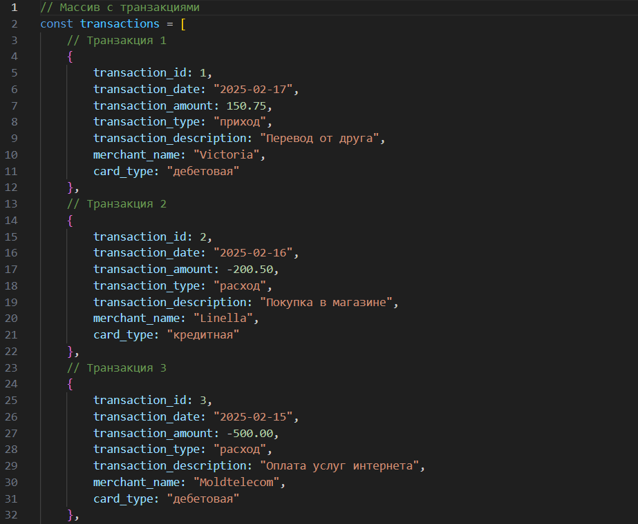

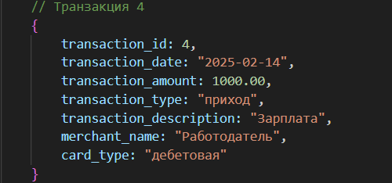

**2. Функции для обработки данных**

**2.1 Получение уникальных типов транзакций**

**Функция:** getUniqueTransactionTypes(transactions)  
**Описание:** Возвращает список уникальных типов транзакций ("приход", "расход").  
**Пример использования:** getUniqueTransactionTypes(transactions);

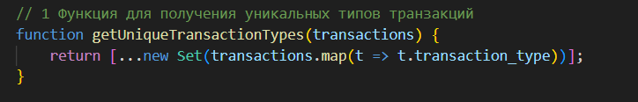

**2.2 Расчёт общей суммы транзакций**

**Функция:** calculateTotalAmount(transactions)  
**Описание:** Суммирует все суммы транзакций и возвращает общий баланс.  
**Пример использования:** calculateTotalAmount(transactions);

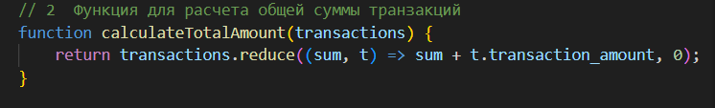

**2.3 Расчёт суммы транзакций за определённую дату**

**Функция:** calculateTotalAmountByDate(transactions, year, month, day)  
**Описание:** Фильтрует транзакции по указанной дате и суммирует их.  
**Пример использования:** calculateTotalAmountByDate(transactions, 2025, 2, 16);

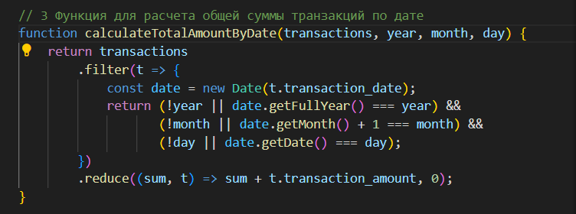**2.4 Фильтрация транзакций по типу**

**Функция:** getTransactionByType(transactions, type)  
**Описание:** Выбирает только те транзакции, которые соответствуют указанному типу.  
**Пример использования:** getTransactionByType(transactions, "приход");

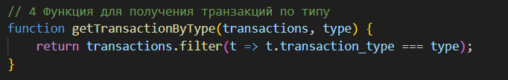**2.5 Фильтрация транзакций по магазину**

**Функция:** getTransactionsByMerchant(transactions, merchantName)  
**Описание:** Находит транзакции, связанные с конкретным продавцом.  
**Пример использования:** getTransactionsByMerchant(transactions, "Linella");

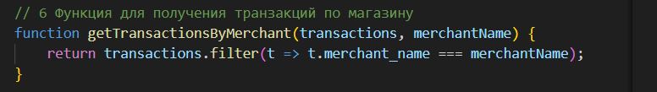

**2.6 Фильтрация транзакций по диапазону дат**

**Функция:** getTransactionsInDateRange(transactions, startDate, endDate)  
**Описание:** Фильтрует транзакции, совершённые в указанном временном диапазоне.  
**Пример использования:** getTransactionsInDateRange(transactions, "2025-02-14", "2025-02-17");

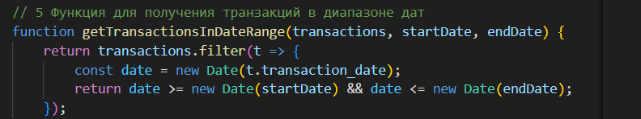

**2.7 Определение месяца с наибольшим количеством транзакций**

**Функция:** findMostTransactionsMonth(transactions)  
**Описание:** Определяет месяц, в котором было совершено больше всего транзакций.  
**Пример использования:** findMostTransactionsMonth(transactions);

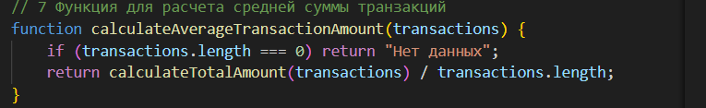

**3. Вывод результатов в консоль**

В конце программы вызываются разработанные функции, а их результаты выводятся в консоль. Например: 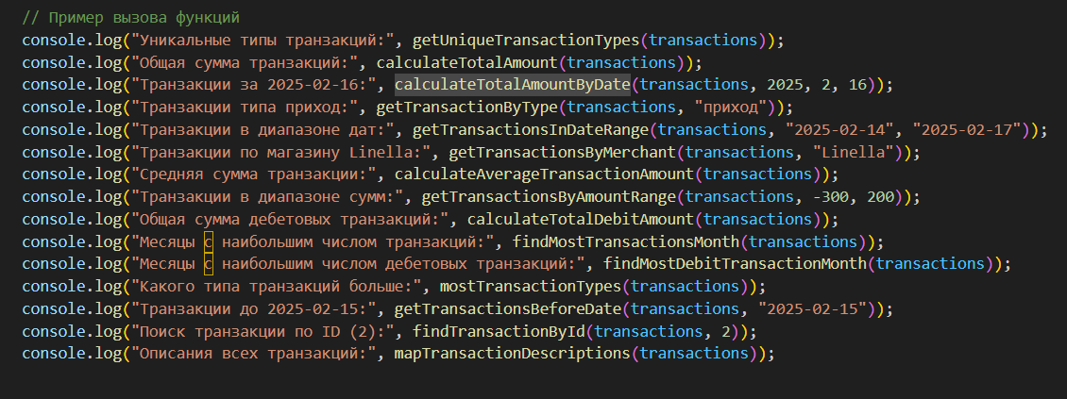

**Заключение**

В ходе лабораторной работы была реализована программа для анализа финансовых транзакций. Она позволяет проводить фильтрацию, анализ и расчёты по различным параметрам, что может быть полезно для управления финансами и создания отчётов.